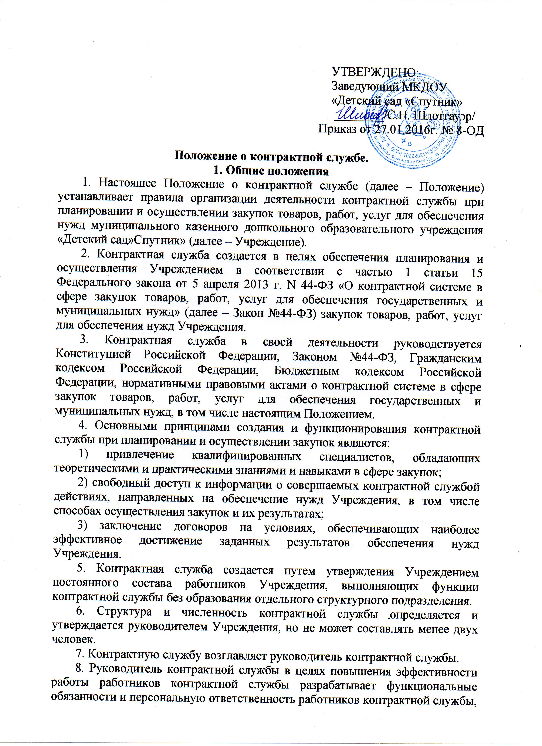

распределяя определенные настоящим Положением функциональные обязанности между указанными работниками.
9. Функциональные обязанности контрактной службы:
1) планирование закупок;
2) организация на стадии планирования закупок консультаций с поставщиками (подрядчиками, исполнителями) и участие в таких консультациях в целях определения состояния конкурентной среды на соответствующих рынках товаров, работ, услуг, определения наилучших технологий и других решений для обеспечения нужд Учреждения;
3) обоснование закупок;
4) обоснование начальной (максимальной) цены контракта;
5) привлечение экспертов, экспертных организаций;
6) организация заключения контракта;
7) организация приемки поставленного товара, выполненной работы (ее результатов), оказанной услуги, а также отдельных этапов поставки товара, выполнения работы, оказания услуги (далее - отдельный этап исполнения договора), предусмотренных контрактом, включая проведение в соответствии с Законом №44-ФЗ экспертизы поставленного товара, результатов выполненной работы, оказанной услуги, а также отдельных этапов исполнения контракта, обеспечение создания приемочной комиссии;
8) контроль оплаты поставленного товара, выполненной работы (ее результатов), оказанной услуги, отдельных этапов исполнения контракта;
9) занесение сведений в реестр контрактов о заключении, исполнении (расторжении) и об иных сведений в ЕИС (www.zakupki.gov.ru);
10) взаимодействие с поставщиком (подрядчиком, исполнителем) при изменении, расторжении контракта;
11) направление поставщику (подрядчику, исполнителю) требования об уплате неустоек (штрафов, пеней);
12) участие в рассмотрении дел об обжаловании действий (бездействия) Подрядчика и осуществление подготовки документов для выполнения претензионной работы.
10. Порядок действий контрактной службы в рамках осуществления своих полномочий, а также порядок взаимодействия контрактной службы с другими подразделениями и специалистами Комитета по образованию Администрации Зонального района, энергоэффективности и повышения квалификации, работа в составе комиссии по осуществлению закупок определяется приказом по учреждению по предложению руководителя контрактной службы.

II. Функции и полномочия контрактной службы
1. Контрактная служба осуществляет следующие функции и полномочия:
1) при планировании закупок:
а) на основании бюджетной сметы определяет и обосновывает начальную (максимальную) цену контракта, цену контракта, заключаемого с единственным поставщиком (подрядчиком, исполнителем);
б) разрабатывает план-график и план закупок;
в) организует утверждение плана закупок, плана-графика;
г)размещает план-график, план закупок в ЕИС или на сайте: www.zakupki.gov.ru;
д) осуществляет подготовку изменений для внесения в план-график, план закупок, размещает в ЕИС или на сайте: www.zakupki.gov.ru план-график, план закупок и внесенные в них изменения.
2) при определении поставщиков (подрядчиков, исполнителей):
а) выбирает способ определения поставщика (подрядчика, исполнителя);
б) уточняет в рамках обоснования цены цену контракта и ее обоснование при подготовке заявки, путем запроса цен на товар, работы, услуги;
в) уточняет в рамках обоснования цены цену контракта, заключаемого с единственным поставщиком (подрядчиком, исполнителем), путем запроса цен на товар, работы, услуги;
г) организует подготовку описания объекта закупки в документации о закупке;
д) обеспечивает предоставление учреждениям и предприятиям уголовно-исполнительной системы, организациям инвалидов преимущества в отношении предлагаемой ими цены контракта;
е) обеспечивает осуществление закупки у субъектов малого предпринимательства, социально ориентированных некоммерческих организаций, устанавливает требование о привлечении к исполнению договора субподрядчиков, соисполнителей из числа субъектов малого предпринимательства, социально ориентированных некоммерческих организаций;
ж) подготавливает и направляет в письменной форме или в форме электронного документа разъяснения положений документации о закупке;
з) обосновывает в документально оформленном отчете невозможность или нецелесообразность использования иных способов определения поставщика (подрядчика, исполнителя), а также цену контракта и иные существенные условия контракта в случае осуществления закупки у единственного поставщика (подрядчика, исполнителя) для заключения контракта;
и) обеспечивает заключение контрактов;
к) организует включение в Реестр контрактов сведений о заключении, изменении, исполнении (расторжении) контрактов.
3) при исполнении, изменении, расторжении контракта:
а) обеспечивает приемку поставленного товара, выполненной работы (ее результатов), оказанной услуги, а также отдельных этапов поставки товара, выполнения работы, оказания услуги;
б) размещение в ЕИС или на сайте: www.zakupki.gov.ru необходимых сведений о заключении, исполнении, расторжении контрактов;
в) подготовка документов для выполнения претензионной работы;
г) привлекает экспертов, экспертные организации.

Приложение № 1
к Положению о контрактной службе

Распределение обязанностей между членами контрактной службы.

- Перечень обязанностей сотрудника контрактной службы
Деминой Лилии Алексеевны
- Разработка предложений для внесения в план-график необходимых закупок, с учетом всех необходимых требований к ним, по направлению деятельности учреждения;
- Определение и обоснование начальной (максимальной) цены контракта к закупкам по составленным данным предоставленных запросов от организаций;
- Разработка плана-графика закупок на основании бюджетной сметы и определения начальной (максимальной) цены контракта к закупкам в части составления общего свода закупок по представленным данным, а также проведение анализа данного свода на наличие всех необходимых требований к закупкам и наличие по ним финансирования;
- Осуществление подготовки и размещения в ЕИС документации об осуществлении закупки и заключении контрактов и других необходимых документов в соответствии с действующим законодательством РФ и правовыми актами;
- Размещение в ЕИС плана-графика и внесенных в него изменений;
- Занесение сведений в реестр контрактов о заключении, исполнении
(расторжении) и об иных сведениях;
- Выполнение иных поручений руководителя контрактной службы в
пределах компетенции контрактной службы.

- Перечень обязанностей сотрудника контрактной службы
Черезовой Татьяны Алексеевны.

  - Участие в работе комиссии по приёмке поставленного товара, выполненной работы (её результатов), оказанной услуги, а так же отдельных этапов поставки товара, выполненной работы, оказанной услуги;
  - Определение необходимости привлечения к приёмке товара, услуги специальных экспертных организаций;
  - Выполнение иных поручений руководителя контрактной службы в пределах компетенции контрактной службы.

- Перечень обязанностей руководителя контрактной службы
Шлотгауэр Светланы Николаевны

- Распределять обязанности между работниками контрактной службы;
- Назначать на должность и освобождать от должности работников контрактной службы;
- Решать вопросы в пределах компетенции контрактной службы;
- Утверждать документацию о закупках: заключение контрактов, протоколов согласия;
- Принятие решения о внесении изменений в план-график в части составления общего свода изменений по представленным данным, а также проверка обоснований таких изменений в соответствии с действующим законодательством РФ и правовыми актами;
- Осуществлять подготовку материалов для выполнения претензионной работы;
- Осуществлять иные полномочия, предусмотренные внутренними документами, учреждения.

